УТВЕРЖДАЮ:
Генеральный директор
ООО «ИСС Арт»

________________/И.В. Орехов/
«___» __________ 2014 г.

СТАНДАРТ ПРЕДПРИЯТИЯ

Система менеджмента качества | Версия № 1
Разработка программного обеспечения | Введено с «__» __________ 2014 г.  Приказ № ___ от
СТО 04 - 2014 | Количество листов: 17

Информационные данные
1 РАЗРАБОТАН – Руководитель отдела разработки ПО – Фирстов В.В.
2 Введен взамен СТО 04-2012.
3 Стандарт соответствует МС ИСО 9001 в части требований к построению, изложению, оформлению, обозначению и управлению внутренними документами.
4 УПРАВЛЕНИЕ СТАНДАРТОМ – в соответствии с требованиями СТО 02 «Управление документами».
5 Стандарт является интеллектуальной собственностью ООО «ИСС Арт» и не может быть полностью или частично воспроизведен, тиражирован и распространен в любом виде вне Компании без разрешения высшего руководства.

Содержание

1. Область применения
Настоящий стандарт ООО «ИСС Арт» устанавливает порядок планирования, разработки и контроля качества разработки программного обеспечения.
Настоящий Стандарт является нормативным документом для всех сотрудников ООО «ИСС Арт».

2. Нормативные ссылки
В настоящем стандарте использованы ссылки на следующие нормативные документы:
МС ИСО 9000:2005 | Системы менеджмента качества. Основные положения и словарь.
МС ИСО 9001:2008 | Системы менеджмента качества. Требования.
СТО 02 – 2014 | Управление документами
СТО 05-2014 | Управление несоответствиями, корректирующие и предупреждающие действия
И-01-2014 | Инструкция по составлению плана качества проекта
И-02-2014 | Инструкция по составлению паспорта проекта
И-03-2012 | Инструкция по составлению стартового письма
И-04-2014 | Инструкция по выставлению счетов и актов
И-05-2013 | Инструкция по контролю качества
И-06-2013 | Инструкция по созданию тестовой документации
И-15-2014 | Инструкция по планированию и контролю соблюдения планового распределения ресурсов по проектам
И-16-2013 | Инструкция по определению типов дефектов и багов
И-19-2014 | Инструкция по обработке потенциальных проектов
ОП-01-2014 | Описание процесса «Старт проекта»  Разработка дизайна проекта  TODO добавить документы

3. Термины, определения и сокращения
В настоящем Стандарте используются термины, определения и сокращения, приведенные в нормативных документах, на основании которых разработан Стандарт.

Наиболее часто встречающиеся в документе сокращения:
ИСО | - | международное предприятие по стандартизации;
ВНД | - | внутренний нормативный документ;
МС | - | международный стандарт;
СМК | - | система менеджмента качества;
СТО | - | стандарт предприятия (организации);
ПО | - | программное обеспечение;
сотрудник отдела ПРСК | - | сотрудник отдела по работе с клиентами
руководитель ОККР | - | руководитель отдела контроля качества разработок
Руководитель ОУП | - | Руководитель отдела управления проектами
МП | - | менеджер проектов

4. Общие положения
Жизненный цикл разработки программного обеспечения состоит из следующих стадий: «Начало», «Уточнение и планирование», «Разработка», «Поставка и внедрение». Схема взаимодействия процессов жизненного цикла, временная диаграмма процессов и блок схема разработки ПО представлена в Приложении.

Проектные роли, участвующие в процессе:
Менеджер проекта
Аналитик – если нет выделенного лица, эту роль выполняет разработчик или менеджер проекта
Архитектор – если нет выделенного лица, эту роль выполняет разработчик, по согласованию с менеджером проекта
Тест-дизайнер
Тестировщик
Разработчик
Configuration manager (DevOps) – если нет выделенного лица, ответственного за сборку и поставку проекта, эту роль выполняет разработчик, по согласованию с менеджером проекта
Технический писатель – если нет выделенного лица, эту роль может выполнять аналитик, разработчик или менеджер проекта

4.1. Начало
Проект начинается с «Начального этапа. Для уже существующих проектов, при выпуске новой версии, «Начальный этап» носит сокращенный характер. Этот этап состоит из двух процессов: «Предпроектный этап» и «Старт проекта»
Если проект стартовал, начинается процесс «Анализ». На данном этапе происходит уточнение того, что хочет заказчик и подготавливаются более формальные требования. Когда формальные требования созданы, разрабатывается «Дизайн и архитектура» и «Тест дизайн».
После построения высокоуровневого дизайна выполняется планирование работ и создается «Паспорт проекта», который содержит список всех работ, необходимых Для достижения целей проекта. План создается и уточняется итеративно. На этапе «Планирования» создается базовая версия плана. Аналитики, разработчики и специалисты отдела тестирования выполняют предварительные оценки трудоемкости предполагаемых работ.

4.2 Уточнение и планирование
На данном этапе процессы анализ, дизайн и тест дизайн подходят к своему завершению. Формируются окончательные требования, детальные дизайн и тест-дизайн. План корректируется, уточняется и согласуется со всеми заинтересованными сторонами.

4.3. Разработка
На данном этапе происходит собственно производство продукта. Процессы разработки и тестирования выполняются итеративно. После окончания разработки версия проекта передается в отдел тестирования для проверки соответствия текущим требованиям.
Если в процессе разработки на любой из фаз, заказчик запрашивает изменения, запускается процесс «Управления изменениями». После согласования изменений проекта выполняются «Анализ», «Дизайн и архитектура», «Тест дизайн», осуществляется оценка трудоемкости и вносятся изменения в план. При необходимости производится корректировка плана (изменение даты, добавление дополнительных ресурсов и т. д.).

4.4. Поставка и внедрение
На данном этапе создается финальная версия продукта и передается от разработчика к заказчику. Происходит «Поставка» продукта заказчику. Если после «Поставки» заказчик предъявляет замечания и дополнения, связанные с необходимостью доработки проекта, процесс разработки проходит следующие стадии: «Анализ», «Дизайн и архитектура», «Тест дизайн», «Разработка» (исправление ошибок) и «Тестирование».
После ввода в эксплуатацию и поставки версии проекта заказчику, осуществляются следующие после проектные процессы: происходит «Сбор метрик», проводится «Ретроспетива» и работа над ошибками и при необходимости организуется «Поддержка пользователей». Все эти процессы предназначены для улучшения качества разработки и повышения удовлетворенности пользователей.

5 Описание процессов разработки

5.1 Предпроектный этап
Сотрудник отдела ПРСК передает необходимую информацию о возможном проекте в отдел аналитики посредством размещения задачи в системе управления проектами. Руководитель отдела аналитики согласно И-19 «Инструкция по обработке потенциальных проектов» организует работу по подготовке первичных версий запрашиваемых документов (видение, сметы). Для этого руководитель отдела аналитики назначает сотрудника своего отдела для подготовки соответствующих документов.
Для уточнения отдельных позиций по документу с видением и составлению сметы аналитик привлекает оценщиков-разработчиков, которые определяются из числа руководителей направлений разработки или старших разработчиков, в зависимости от предполагаемой используемой технологии на проекте, и по необходимости руководителя ОККР.
Оценщик изучает документацию по проекту, проводит оценку, пишет допущения, риски и вопросы. Старший специалист по качеству или руководитель ОККР проводит оценку тестируемых задач, составляет проект плана тестирования (при необходимости), согласует оценку и план тестирования с руководителем отдела контроля качества разработок. Руководитель ОККР определяет затраты по времени и контрольные точки для тестирования отдельных фаз проекта.
Более подробно процесс обработки и оценки потенциального проекта описан в
И-19«Инструкция по обработке потенциальных проектов».
Сотрудник отдела ПРСК согласует документы, полученные в результате работы аналитика, оценщика и руководителя ОККР, с заказчиком. При необходимости производится повторная итерация и корректировка документа видения проекта и сметы с последующим повторным согласованием с заказчиком.
При получении положительного решения о старте проекта от заказчика сотрудник отдела ПРСК переходит к следующему этапу «Старт проекта».

5.2 Старт проекта
Памятка запуска проекта представлена в Приложении 2 (информационное). Более подробно процесс описан в ОП-01 «Старт проекта».
Сотрудник отдела ПРСК оформляет запрос на выделение исполнителей, согласно форме Ш-07 «Форма запроса на выделение сотрудников на проект», руководителю ОУП и ИТ-ресурса (компьютеров, ПО) в отдел технической поддержки.
Руководитель отдела управления проектами согласно плану распределения ресурсов И-15 «Инструкция по планированию и контролю соблюдения планового распределения ресурсов по проектам» определяет возможных исполнителей по проекту.
После получения ответов по ресурсам сотрудник отдела ПРСК отправляет предстартовое письмо (по необходимости назначает предстартовое совещание) МП и руководителю ОУП, где доводит первоначальную информацию, суть проекта и описывает основные этапы работы по проекту и сроки реализации проекта/фазы.
Параллельно описанным выше активностям сотрудник отдела ПРСК согласует юридическую сторону вопроса с заказчиком (согласование договора, оформление отношений на онлайн-ресурсах). Далее готовится стартовое письмо, согласно инструкции И-03 «Инструкция по составлению стартового письма», и проводится стартовое совещание с проектной группой.
На стартовом совещании, где присутствует вся проектная команда, сотрудник отдела ПРСК, при необходимости Генеральный директор, обсуждается проект, как реализовать, как проверять, загруженность, назначают ответственных по проектной группе: старшего в группе, разработчиков, специалистов по качеству ПО. Сотрудник отдела ПРСК кратко рассказывает про заказчика, аналитик поясняет требования и концепцию проекта согласно пункту 5.9 И-19«Инструкция по обработке потенциальных проектов».
Руководитель направления разработки рассказывает, как реализовывать проект. Руководитель ОККР озвучивает план тестирования проекта.
По результатам совещания МП составляет протокол с указанием дальнейших действий по проекту согласно СТО 02 «Управление документами» с определением ответственных и сроков выполнения.
После выполнения обозначенных в протоколе мероприятий проводится совещание по переоценке, где участвует МП, руководитель направления разработки, аналитик и разработчики.
По результатам совещания МП составляет протокол с указанием дальнейших действий (уточнение проектной командой оценки проекта, составление МП паспорта проекта и плана качества, плана затрат) по проекту согласно СТО 02 «Управление документацией» с определением ответственных и сроков выполнения.
После выполнения всех мероприятий согласно протоколу совещания наступает следующий этап.

5.3 Анализ
Общее описание:

Входные данные:
Видение
Смета проекта

Выходные данные:
Функциональные и нефункциональные требования проекта

Этапы процесса:

Уровни ответственности по процессу:

Используемые документы:
Подробные инструкции по каждому из этапов процесса описаны в документе:

5.4 Разработка дизайна и архитектуры
В данном процессе Архитектор определяют, как должна быть спроектирована система: какие технологии будут использоваться в проекте, шаблоны проектирования, определяется перечень компонентов и их связи.
Результаты процесса необходимы для того чтобы приступить к детальному планированию и непосредственно разработке.

Входные данные:
Видение
Требования проекта
Смета проекта

Выходные данные:
Архитектурный документ проекта
Набор архитектурных решений

Этапы процесса:
- Выбор архитектурных решений
Используя «Видение проекта, функциональные и нефункциональные требования архитектор выбирает набор типовых решений, языков программирования, базу данных и т.д., на основе которых будет разрабатываться система. В случае если проект представляет собой обновление уже существующей системы, данный этап обычно не выполняется, используются уже выбранные решения и языки программирования и документ «Набор архитектурных решений» не создается.
- Декомпозиция системы на уровни и компоненты
- Формирование высокоуровневого дизайна
Составление высокоуровневого дизайна компонентов системы, диаграммы их взаимодействия, входы/выходы и интерфейсы компонентов.
- Детализация дизайна
В зависимости от сложности системы и квалификации команды проекта определяется перечень необходимых диаграмм, моделей, схем и протоколов.

Уровни ответственности по процессу:
Владельцем данного процесса является менеджер проекта
Ответственным за этап процесса и исполнителем является архитектор

Используемые документы:
Подробные инструкции по каждому из этапов процесса описаны в документе «Разработка дизайна проекта»
Видение
Функциональные и нефункциональные требования проекта

5.5 Разработка тест-дизайна
В данном процессе специалист по качеству ПО определяет стратегию тестирования, составляет планы тестирования проекта, разрабатывает тестовые сценарии для различных типов тестирования и их использование на различных этапах реализации проекта. Также в данном процессе происходит обновление тестовой документации.

Входные данные:
Видение
Функциональные и нефункциональные требования проекта
Смета проекта
Архитектурный документ проекта

Выходные данные:
Тест-дизайн: планы тестирования, описание тестовых сценариев.

Этапы процесса:
Согласно И-06-2013, основные этапы процесса – разработка планов тестирования, создание тестовых сценариев, контроль и обновление тестовой документации. Планы тестирования создаются на этапах «Начало», «Уточнение и планирование» и «Разработка». На каждых этапах, назначение тестовых планов различное. На этапах «Начало» и «Уточнение и планирование» тестовые планы представляют стратегию тестирования проекта. Тестовый план составляется на основе видения, функциональных и нефункциональные требований, сметы проекта, документа описания архитектуры. План тестирования создается отдельно для каждого из типов тестирования. Также на этих этапах создаются тестовые сценарии. На этапе «Разработка», план тестирования создается для тестирования отдельных задач, для фаз регрессионного и системного тестирования. План тестирования на данном этапе опирается на готовые тестовые сценарии и предполагает создание и обновление новых. Также на этапе «Разработка» происходит добавление, контроль и обновление тестовых скриптов. Специалист по качеству ПО, назначенный на проект, создает план тестирования проекта, согласно И-06-2013. План тестирования согласуется со старшим специалистом по качеству или с руководителем ОККР. Добавление, контроль и обновление тестовых сценариев осуществляется специалистами по качеству ПО, согласно И-06-2013.
Уровни ответственности по процессу:
Владельцем данного процесса является руководитель ОККР.
Ответственным за этап процесса и исполнителем является специалист по качеству ПО, назначенный на проект.
Используемые документы:
Документ регламентирующий создание тестовой документации – И06-2013.

5.6 Уточнение и планирование
Основная цель процесса: определить трудозатраты, объемы финансирования и необходимые ресурсы для достижения поставленных целей проекта. Для этого строится план проекта, определяются приоритеты и перечень работ с календарными сроками и контрольными точками. Эти мероприятия позволяют эффективно контролировать ход выполнения проекта и управлять рисками.

Входные данные:
Смета проекта
Видение проекта
Архитектурный документ проекта
План тестирования

Выходные данные:
План проекта
План управления рисками

Этапы процесса:
- Определение технических, программных и коммуникационных средств, необходимых для выполнения проекта
- Разбиение проекта на задачи, их оценка и распределение между сотрудниками
Используя смету, МП помещает проект в систему управления проектами. Проект разбивается на фазы и задачи, при согласовании с архитектором, разработчиком и тестировщиком. Задачам присваивается номер фазы, название фазы. Существуют промежуточные задачи, которым присваивается отдельный номер. Проектная команда распределяет между собой работы и задачи. Далее происходит анализ поставленных задач, оценка или переоценка трудоемкости и определяются приоритеты.
- Определение промежуточных вех/контрольных точек (релизов)
Весь объем работ разбивается на этапы. Данное разбиение выполняется для равномерного распределения нагрузки сотрудников и минимизации рисков срыва сроков. Некоторые из промежуточных этапов могут демонстрироваться заказчику в целях отчетности о ходе работ, для осуществления контроля или тестирования.
- Определение рисков проекта и планирование корректирующих мероприятий
На данном этапе выявляются и уточняются основные риски по проекту. Разработка проекта должна начинаться только опытными разработчиками из числа старших специалистов либо под руководством старшего специалиста, тим-лида или руководителя направления.
- Ревью плана и согласование с заказчиком
На данном этапе происходит утверждение плана и согласование его с заказчиком.

Уровни ответственности по процессу:
Общий контроль выполнения проекта осуществляет менеджер данного проекта.
Координация изменений требований – менеджер данного проекта совместно с выделенным аналитиком.
Координация и контроль реализации всех проектов осуществляет - руководитель ОУП.

Используемые документы:
Подробные инструкции по каждому из этапов процесса описаны в документе:

5.7 Разработка программного обеспечения
Основная цель процесса: разработать продукт, протестировать его, отладить, интегрировать в проект, собрать и передать его на следующий этап для внутреннего тестирования. Если разработчик задействован на нескольких проектах и при необходимости определения приоритета задач между проектами применяется И09_2012 «Инструкция по переключению между проектами»

Входные данные:
План проекта
Функциональные и нефункциональные требования
Архитектурный документ проекта

Выходные данные:
Исходный код проекта
Фиксированная реализация в виде сборки
Инструкция по сборке проекта
Инструкция по развертыванию

Этапы процесса:
- Анализ и ознакомление с требованиями
Перед началом работ разработчик обязан ознакомиться с предметной областью и бизнес процессами заказчика. При анализе каждой задачи разработчик знакомится с функциональной областью, в рамках которой выполняется задача, вариантами ее использования и нефункциональными требованиями. В результате разработчик должен знать, что делает его задача (с точки зрения бизнес логики) и как её проверить.
- Детализация дизайна
На данном этапе разработчик знакомится с архитектурой проекта и в случае необходимости детализирует дизайн. На данном этапе разработчик осуществляет планирование своей деятельности и определяет продолжительность своих задач, порядок их реализации, порядок реализации классов.
- Кодирование
Руководствуясь внутренними инструкциями по оформлению кода, следуя плану разработки, используя выбранные архитектурные решения и шаблоны проектирования, разработчик реализует задачу.
- Тестирование и отладка
После завершения кодирования разработчик осуществляет проверку реализованных задач на соответствие требованиям. В случае обнаружения расхождений (ошибок), разработчик производит отладку.
- Документирование
Разработчик обязан документировать результаты своей деятельности для обеспечения возможности использования кода другим разработчиком или для внесения изменений в код самим программистом, спустя продолжительное время.
Программист обязан описывать внутреннюю логику реализованных задач для последующей поддержки конечного продукта, обновления и исправлений в коде.
- Передача для тестирования или использования
Данный этап процесса предназначен для получения сборки, готовой к тестированию, содержащей запланированный набор реализованного функционала и/или исправлений. Готовый код должен находится в системе управления контроля версий. По согласованию с менеджером проекта, ответственный за сборку проекта осуществляет сборку и развертывание проекта на тестовом окружении и проект передается для внутреннего тестирования.

Уровни ответственности по процессу:
Владелец процесса и контроль за исполнением: менеджер проекта
Исполнитель по всем этапам: разработчик

Используемые документы:
Подробные инструкции по каждому из этапов процесса описаны в документе:
(создать новый док по этапам процесса, описанным выше)
И09_2012 «Инструкция по переключению между проектами»
Разработка дизайна проекта (новый)
И-08-2012_по_оформлению_кода_на_PHP
И-10-2012_по_оформлению_кода_на_Objective_C
И-11-2012_по_оформлению_кода_на_Java
И-12-2012_по_оформлению_кода_на_Groovy
И-13-2012_по_оформлению_кода_на_JavaScript
Общие_соглашения_по_кодированию (новый)
Приказ о создании качественного кода (новый)

5.8 Тестирование проекта
Тестирование проекта проводится с использованием плана тестирования, составленного на этапе оценки проекта согласно И-06 «Инструкция по созданию тестовой документации» и согласно спецификации проекта, которая содержится в Wiki проекта. Тестовый план включает в себя функциональности, которые необходимо протестировать на данной итерации, конфигурацию тестового стенда и дополнительные инструменты, используемые при тестировании. Тестирование проводится специалистом по качеству, назначенным ответственным за тестирование проекта. Перед началом тестирования руководитель ОККР проводит вводный инструктаж для специалиста тестирующего проект. Вводный инструктаж включает в себя обзор проекта, его цели и особенности, на которые стоит обратить внимание при тестировании. Тестирование проекта проводится согласно инструкции И-05 «Инструкция по контролю качества».
После завершения тестирования, руководитель ОККР проводит контрольное тестирование. При необходимости контрольное тестирование может быть также проведено менеджером данного проекта.
По желанию заказчика МП организует проведение демонстрации программы заказчику или же заказчик сам знакомится с работой приложения на тестовом сервере, либо на своем ИТ окружении (без исходных кодов). В случае обнаружения дефектов заказчиком, каждый дефект открывается отдельной задачей с трекером «Defect» в системе управления проектом. Каждому открытому дефекту проставляется «Severity», согласно И-16 «Инструкция по определению типов дефектов и багов». Если дефект должен быть исправлен в текущей фазе проекта, то после исправления дефекта разработчиками, проводится дополнительная итерация тестирования: проверка исправления дефектов и регрессионное тестирование. Только после этого проект передается заказчику.

5.9 Документирование
По назначению документация подразделяется на:
- пользовательскую документацию.
- проектную документацию
Под проектной документацией понимается «Проектная Аналитическая документация», «План качества», «Паспорт проекта» «Архитектурный документ проекта», «Набор архитектурных решений», «Инструкция по сборке», «Инструкция по развертыванию».
«Проектная Аналитическая документация» представляет собой набор документов, разрабатываемых на этапе аналитики. В этот набор обычно входит словарь терминов, описывающий предметную область (глоссарий), проектное видение, функциональные и нефункциональные требования, функциональная спецификация, правила валидации и дизайн-документ.
Под пользовательской документацией понимаются:
- инструкция по применению ПО. Предназначена для конечных пользователей. Содержит необходимую информацию по применению ПО, организованную в форме удобной для ее изучения.
- справочник по применению ПО. Предназначен для конечных пользователей. Содержит необходимую информацию по применению ПО, организованную в форме удобной для избирательного поиска отдельных деталей.
- руководство по управлению ПО. Предназначено для системных администраторов. Оно должно описывать сообщения, генерируемые, когда ПО взаимодействует с другими системами, и как реагировать на эти сообщения. Кроме того, если ПО использует системную аппаратуру, этот документ может объяснять, как сопровождать эту аппаратуру.
Пользовательская документация ПО объясняет пользователям, как они должны действовать, чтобы применить данное ПО. К такой документации относятся документы, которыми руководствуется пользователь при инсталляции ПО (при установке ПО с соответствующей настройкой на среду применения ПО), при применении ПО для решения своих задач и при управлении ПО (например, когда данное ПО взаимодействует с другими системами). Эти документы частично затрагивают вопросы сопровождения ПО, но не касаются вопросов, связанных с модификацией программ.
В связи с этим следует различать две категории пользователей ПО: конечных пользователей ПО и администраторов ПО. Конечный пользователь ПО (end-user) использует ПО для решения своих задач (в своей предметной области). Это может быть инженер, проектирующий техническое устройство, или кассир, продающий железнодорожные билеты с помощью ПО. Он может и не знать многих деталей работы компьютера или принципов программирования. Администратор ПО управляет использованием ПО конечными пользователями и осуществляет сопровождение ПО, не связанное с модификацией программ. Например, он может регулировать права доступа к ПО между конечными пользователями, поддерживать связь с поставщиками ПО или выполнять определенные действия, чтобы поддерживать ПО в рабочем состоянии, если оно включено как часть в другую систему.
Состав пользовательской документации зависит от аудиторий пользователей, на которые ориентировано данное ПО, и от режима использования документов. Под аудиторией здесь понимается контингент пользователей ПО, у которого есть необходимость в определенной пользовательской документации ПО. Пользовательская документация должна содержать информацию, необходимую для каждой аудитории. Под режимом использования документа понимается способ, определяющий, каким образом используется этот документ. Обычно пользователю достаточно больших программных систем требуются либо документы для изучения ПО (использование в виде инструкции), либо для уточнения некоторой информации (использование в виде справочника).

Входные данные:

Выходные данные:
Пользовательская и проектная документация

Этапы процесса:
- Сбор данных
- Написание документа
- Согласование и ревью
- Передача в эксплуатацию

Уровни ответственности по процессу:
План качества, Паспорт проекта – менеджер проекта.
Видение, Техническое задание, Проектная документация – аналитик.
Архитектурный документ проекта, Набор архитектурных решений - архитектор
Инструкция по сборке, Инструкция по развертыванию — архитектор, разработчик
Инструкция по применению ПО, Справочник по применению ПО, Руководство по управлению ПО - архитектор, разработчик, аналитик
Утверждает документы руководитель ОУП

Используемые документы:
Подробные инструкции по каждому из этапов процесса описаны в документе:
(создать новый «Документирование» по этапам процесса, описанным выше, перенести все подробности по процессу см выше, сюда)
СТО 02 «Управление документами».
И-01 «Инструкции по разработке планов качества»
И-02 « Инструкция по разработке паспорта проекта»
todo: добавить используемые доки

5.10 Поставка и внедрение
Процесс предназначен для передачи результатов работы заказчику. Поставка осуществляется в заранее оговоренном объеме и формате и в заранее оговоренные сроки.
МП подготавливает и высылает акт выполненных работ согласно инструкции И-04 «Инструкция по выставлению счетов и актов». В случае сдачи проекта/фазы в системах oDesk, Elance акт не составляется, и подтверждение приемки работы осуществляется через внутренние инструменты этих систем. После подписания акта заказчиком или подтверждения МП передает готовый проект с исходными текстами заказчику.

Входные данные:

Выходные данные:
Исходный код проекта
Реализация в виде сборки
Инструкция по сборке проекта
Инструкция по развертыванию
Пользовательская документация
Проектная документация, поставляемая заказчику

Этапы процесса:
- Сборка пакета поставки
- Подготовка сопровождающей документации
- Поставка пакета заказчику

Уровни ответственности по процессу:

Используемые документы:
Подробные инструкции по каждому из этапов процесса описаны в документе:
(создать новый doc «delivery» по этапам процесса, описанным выше, перенести все подробности по процессу см выше, сюда)

5.11 Ретроспектива
Менеджер данного проекта проводит совещание/ретроспективу с проектной группой, по результатам совещания для систематически повторяющихся дефектов в рамках одного проекта/фазы определяются причины появления и составляются корректирующие мероприятия согласно СТО 05 «Управление несоответствиями, корректирующими и предупреждающими действиями».

5.12 Сбор метрик
Старший специалист отдела тестирования собирает статистику и передает ее руководителю ОУП:
- о проведенных тестированиях (количество дефектов, ранжированных по степени важности, по автору, использованное для тестирования время и другие).
- внешнюю статистику по обнаруженным дефектам от заказчика.

Приложение 1
Блок-схема разработки программного обеспечения

Приложение 2
Памятка запуска проекта

№ | Документ | Ответственный | Способ уведомления | Адресат  Основной | Адресат  Копия
1 | Составление концепции и краткой спецификации по проекту | Аналитик | Электронный документ в Редмайне в PPP проекте | Сотрудник отдела ПРСК | Руководитель отдела аналитики
2 | Начальные сведения по проекту | Сотрудник отдела ПРСК | Электронное письмо или встреча | МП | Руководитель ОУП
3 | Заявка на выдачу трудового ресурса | Сотрудник  отдела ПРСК | Специалист управления персоналом | Руководитель ОУП
4 | Заявка на выделение ИТ ресурса* | Сотрудник отдела ПРСК | Электронная заявка по ИТ_инфраструктуре в Redmine | Системные администраторы
5 | Уведомление о старте проекта | Сотрудник  отдела ПРСК | Электронное письмо | МП | Генеральный директор, Руководитель ОУП, Специалист управления персоналом, бухгалтер, главный бухгалтер, системный админ., экономист, сотрудник отдела ПРСК
6 | Начальные технические требования по проекту | Сотрудник отдела ПРСК | Совещание | Разработчики, тестировщики (если необходимо), верстальщик (если необходимо), аналитики (на предстартовой фазе и аналитик проекта, если такая роль на проекте предусмотрена), оценщик, менеджер проекта | Руководитель ОУП, СА, СТ, Генеральный директор
7 | Ссылка на паспорт проекта | МП | Электронное письмо** | Сотрудник отдела ПРСК | Руководитель ОУП
8 | Пожелания по учебным целям сотрудника | Сотрудник отдела ПРСК | Электронное письмо | МП | Руководитель ОУП
9 | Паспорт проекта (аналитические счета) | Главный бухгалтер | Электронное письмо | Сотрудник отдела ПРСК | МП
10 | План качества проекта | МП | портал | Руководитель ОУП
11 | Договор на выполнение работ/услуг | Сотрудник отдела ПРСК | Электронное письмо | МП | Руководитель ОУП
12 | Дополнительное соглашение к основному договору | Сотрудник отдела ПРСК | Электронное письмо | МП | Главный бухгалтер, Руководитель ОУП

* ИТ — ресурс — это не только необходимое программное и аппаратное обеспечения для разработки, но и все необходимые устройства для разработки, что особенно актуально для разработки мобильных приложений. Требования к данным устройствам (какую версию ОС поддерживают или какую платформу используют) также должны быть подробно описаны в заявке.
**Письмо отправляется по готовности паспорта проекта.

Приложение 3
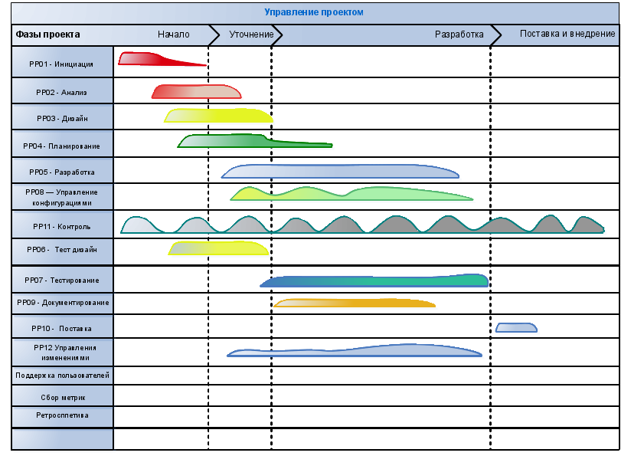

Приложение 4
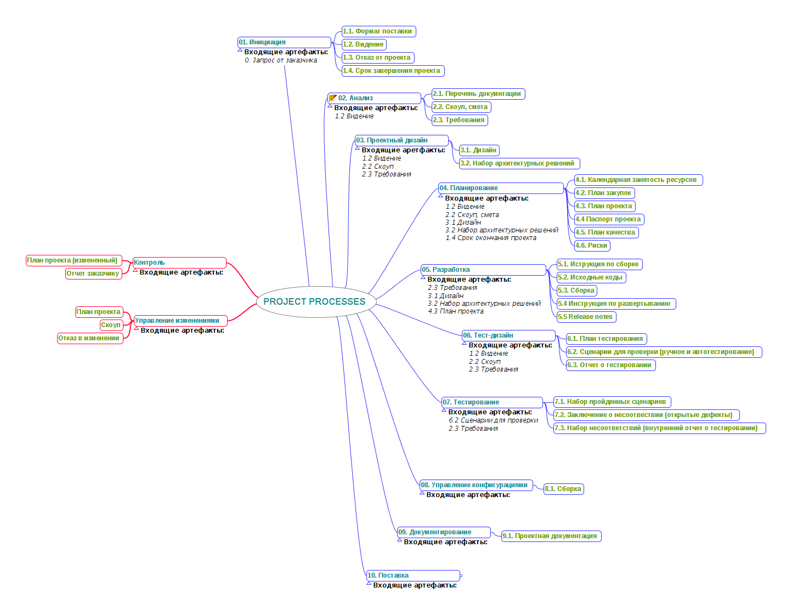

Лист согласования

Наименование документа СТО 04-2014
Идентификационный номер

Должность | Фамилия И.О. | Подпись | Дата

Замечания:

__________________________________________________________________________________________________________________________________________________________________________________________________________________________________________________________________________________________________________________________________________________________________________________________________________________________________________________________________________________________________________________________________________________________________________________________________________________________________________________________________________________________________________________________________________________________________________________________________________________________________________________________________________________________
Лист учета изменений документа

№ п.п. | Номера листов (страниц) | Шифр изменения | Подпись | Дата введения изменения
№ п.п. | Замененных | Новых | Аннулированных
1 | 2 | 3 | 4 | 5 | 6 | 7

Лист учета периодических проверок документа

Дата проверки | Фамилия и инициалы лица, выполнившего проверку | Результаты проверки | Подпись лица, выполнившего проверку | Примечание
1 | 2 | 3 | 4 | 5

Лист ознакомления

№ п/п | Обозначение (код) документа и изменения к нему | Фамилия И.О.  работника,  ознакомившегося  с документом | Должность работника, ознакомившегося  с документом | Подпись | Дата | Примечания
1 | 2 | 3 | 4 | 5 | 6 | 7

